Załącznik nr 7 do SWZ
GRUPA 3 – Opony

Pozycja nr 1 – bieżnik opony 275/70 R22.5
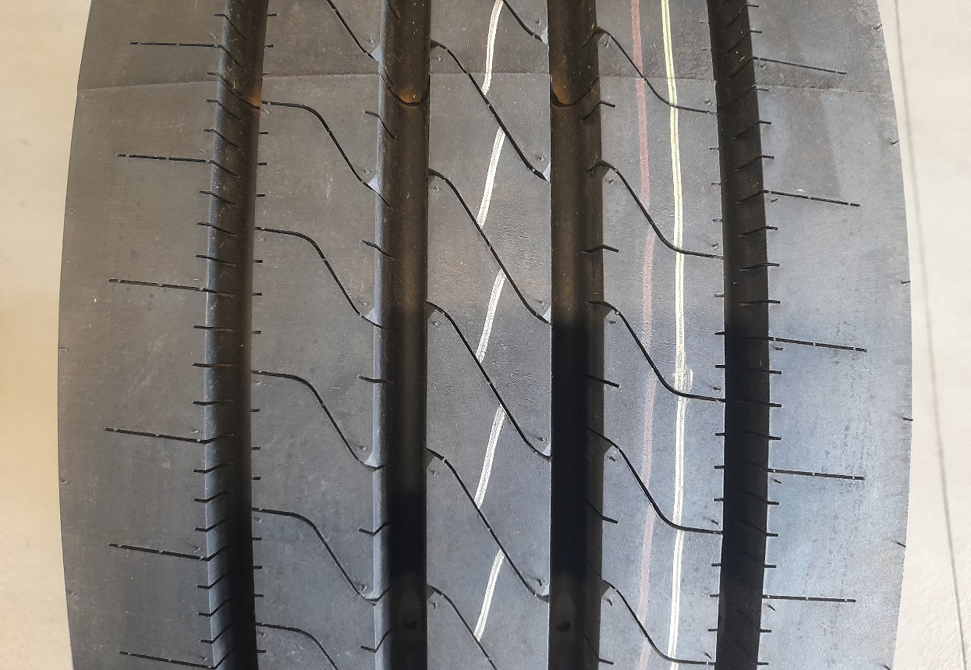

Pozycja nr 2 – bieżnik opony 275/70 R22.5
